Свойства порошков, синтезированных из водных растворов
NH₄H₂PO₄, (NH₄)₂HPO₄ и Ca(CH₃COO)₂
Пирназарова К.Н.¹, Сафронова Т.В. ²
Студентка, 4 курс бакалавриата
¹Филиал Московского государственного университета имени М.В. Ломоносова в городе Душанбе, естественнонаучный факультет, Душанбе, Таджикистан
²Московский государственный университет имени М.В. Ломоносова,
химический факультет, Москва, Россия
E-mail: komila.pirnazarova.04@mail.ru
Цель настоящей работы состояла в синтезе порошков фосфатов кальция из водных растворов дигидрофосфата аммония NH₄H₂PO₄, гидрофосфата аммония (NH₄)₂HPO₄ и ацетата кальция Ca(CH₃COO)₂ без регулирования pH при комнатной температуре и заданном мольном соотношении Ca/P 1,5, а также исследовании термической эволюции фазового состава синтезированных образцов при нагревании в интервале 200-800 ^{о}С.
Расчет количеств исходных солей (таблица 1) для приготовления водных растворов проводили по реакциям (1) и (2).
6NH₄H₂PO₄ + 9Ca(CH₃COO)₂·H₂O→
→Ca₉(HPO₄)(PO₄)₅OH + 6CH₃COONH₄ + 12CH₃COOH + 8H₂O (1)
6(NH₄)₂HPO₄+9Ca(CH₃COO)₂·H₂O→
→Ca₉(HPO₄)(PO₄)₅OH + 12CH₃COONH₄ + 6CH₃COOH + 8H₂O (2)
Таблица 1. Условия синтеза порошков фосфатов кальция
№ синтеза | Маркировка | Концентрация водных растворов/объем
№ синтеза | Маркировка | Ca(CH₃COO)₂·H₂O | NH₄H₂PO₄ | (NH₄)₂HPO₄
1 | KP-1 (NH₄H₂) | 1.000 М/1000мл | 0.667 М/1000 мл | -
2 | KP-2 ((NH₄)₂H) | 1.000 М/1000мл | - | 0.667 М/1000 мл
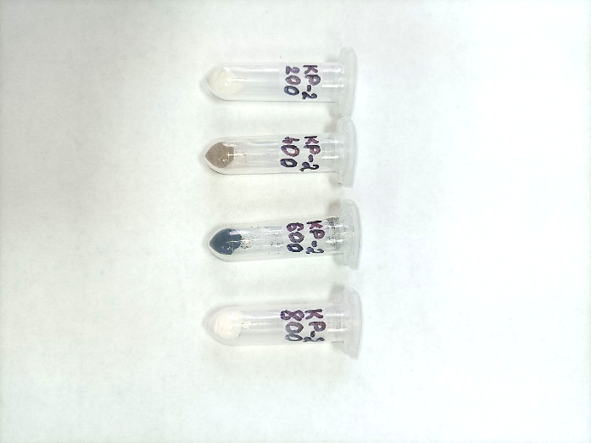
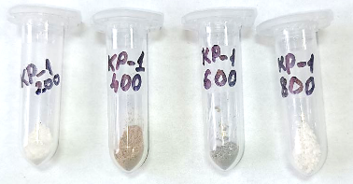
Водный раствор ацетата кальция Ca(CH₃COO)₂ постепенно добавляли к водному раствору дигидрофосфата аммония NH₄H₂PO₄ (порошок KP-1 (NH₄H₂)) или к водному раствору гидрофосфата аммония (NH₄)₂HPO₄ (порошок KP-2 ((NH₄)₂H)). Образовавшийся осадок выдерживали в маточном растворе в течении 30 минут при комнатной температуре, отделяли от маточного раствора и сушили на воздухе в течение 1 недели. Затем порошки просеивали через сито с размером ячеек 200 мкм. Фазовый состав порошка KP-1 (NH₄H₂) был представлен брушитом СаНРО₄·2H₂O, поскольку уровень рН в зоне реакции находился в интервале 3-5. А фазовый состав порошка KP-2 ((NH₄)₂H) был представлен слабо закристаллизованным гидроксиапатитом, поскольку уровень рН среды в зоне реакции в интервале 6-7, был обеспечен составом маточного раствора. Из-за разложения сопутствующего продукта реакции органической природы (CH₃COONH₄/CH₃COOH), адсорбированного и окклюдированного высокодисперсными синтезированными порошками после термообработки при 400 ^{о}С, 600 ^{о}С они были окрашены (рис. 1).
Рис.1. Образцы порошков после термообработки в интервале 200-800 °С
После термообработки фазовый состав порошка KP-1 (NH₄H₂) был представлен монетитом СаНРО₄ (200 ^{о}С), γ-пирофосфатом кальция γ-Са₂Р₂О₇ (400 ^{о}С, 600 ^{о}С) и β-пирофосфатом кальция β-Са₂Р₂О₇ (800 ^{о}С). После термообработки фазовый состав порошка KP-2 ((NH₄)₂H) был представлен слабо закристаллизованным гидроксиапатитом (200 ^{о}С-600 ^{о}С) или β-трикальцийфосфатом β-Са₃(РО₄)₂ (800 ^{о}С).
Синтезированные порошки фосфатов кальция могут быть использованы в качестве исходных порошков для получения образцов биосовместимых и биорезорбируемых образцов керамики или образцов цементного камня.

